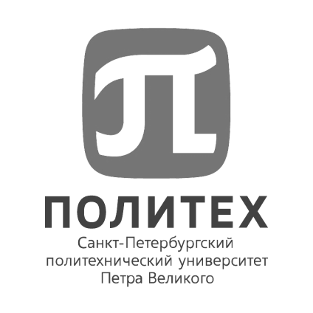
ФЕДЕРАЛЬНОЕ ГОСУДАРСТВЕННОЕ АВТОНОМНОЕ ОБРАЗОВАТЕЛЬНОЕ УЧРЕЖДЕНИЕ
ВЫСШЕГО ОБРАЗОВАНИЯ
«САНКТ-ПЕТЕРБУРГСКИЙ ПОЛИТЕХНИЧЕСКИЙ УНИВЕРСИТЕТ ПЕТРА ВЕЛИКОГО»

ОБЪЯВЛЯЕТ КОНКУРС НА ЗАМЕЩЕНИЕ ВАКАНТНОЙ ДОЛЖНОСТИ НАУЧНОГО РАБОТНИКА
ИНСТИТУТ БИОМЕДИЦИНСКИХ СИСТЕМ И БИОТЕХНОЛОГИЙ
Высшая школа биомедицинских систем и технологий
Лаборатория молекулярной нейродегенарации (ЛМН)
Ведущий научный сотрудник, 0.25 шт.ед. VAC 141029

Требования к квалификации: Высшее профессиональное образование и наличие ученой степени доктора наук; наличие научных трудов или авторских свидетельств на изобретения, а также реализованных на практике крупных проектов и разработок; Индекс Хирша не менее 7. Опыт участия с пленарными докладами в работе не менее 20 международных конференций по органической химии и химии гетероциклов.
Отрасль науки: Нейробиология
Тематика исследований: Исследование противовирусной, антибактериальной и противо-онкологической активностей соединений ряда азоло[1,5-a]азинов
Владение иностранным языком: Upper-Intermediate (английский)

Задачи:
- Подбор биоактивных веществ на основе соединений ряда азоло[1,5-a]азинов в качестве противовирусной терапии;
- Анализ химических соединений ряда азоло[1,5-a]азинов в качестве противо-онкологических препаратов;
- Анализ соединений ряда азоло[1,5-a]азинов в качестве противобактериальных препаратов на клеточных моделях

Общий объем научно-исследовательских и опытно- конструкторских работ, всего: в т.ч. по заказу иностранных организаций – не менее 1 млн. руб.; количество грантов, договоров на выполнение научных работ: 1; количество научных статей, предполагаемых к опубликованию в рецензируемых научных изданиях, индексируемых в наукометрических базах: РИНЦ, Web of Science, Scopus – 1.

Условия:
Должностной оклад: 22 475 рублей/месяц
Трудовой договор: срочный по 15.12.2025

Прием заявок для участия в конкурсе осуществляется на официальный адрес электронной почты Дирекции по работе с персоналом hrdep.nr@spbstu.ru по 24.08.2025.

Научные работники избираются на заседании конкурсной комиссии.
Дата и время проведения конкурсной комиссии: 29.08.2025 в 10-00

Лица для получения дополнительных справок:
Фамилия, имя, отчество: Раченко Карина Николаевна
E-mail: hrdep.nr@spbstu.ru
Телефон: +7 (812) 552-36-55

